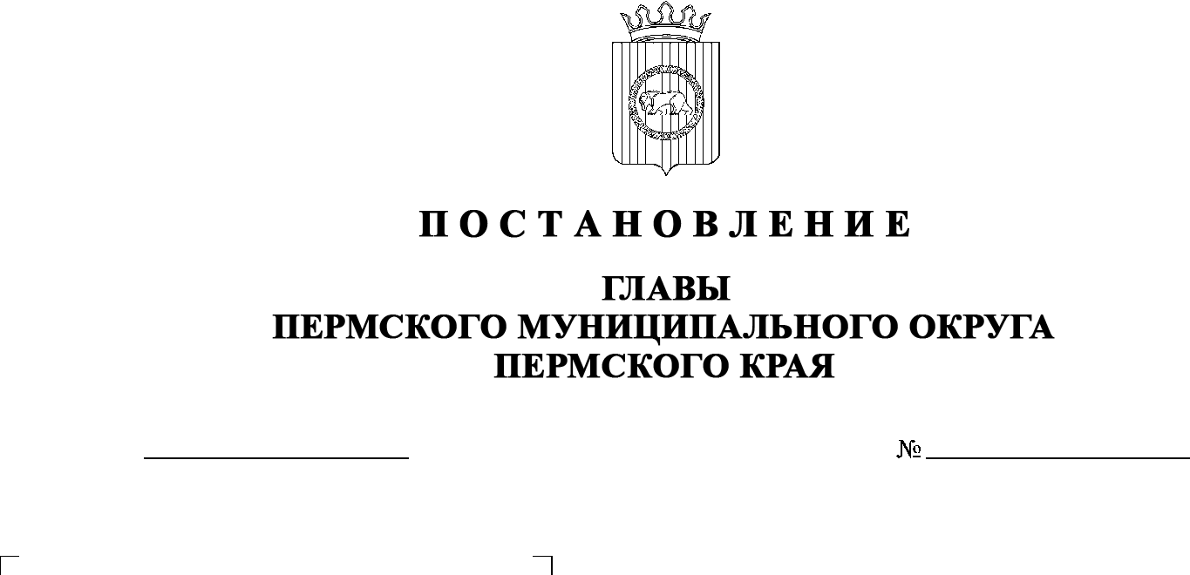
О внесении изменения
в персональный состав комиссии по профилактике правонарушений в Пермском муниципальном округе Пермского края, утвержденный постановлением главы Пермского муниципального округа Пермского края
от 28 марта 2023 г.
№ СЭД-2023-299-01-01-02-05С-33

299-2024-01-05С-115
15.08.2024

В соответствии с пунктом 3 части 1 статьи 30 Устава Пермского муниципального округа Пермского края
ПОСТАНОВЛЯЮ:
- Внести в персональный состав комиссии по профилактике правонарушений в Пермском муниципальном округе Пермского края, утвержденный постановлением главы Пермского муниципального округа Пермского края от 28 марта 2023 г. № СЭД-2023-299-01-01-02-05С-33 (в редакции постановления главы Пермского муниципального округа Пермского края от 12 марта 2024 г. № СЭД-299-2024-01-05С-25), изменение, изложив его в новой редакции согласно приложению к настоящему постановлению.
- Опубликовать настоящее постановление в бюллетене муниципального образования «Пермский муниципальный округ» и разместить на официальном сайте Пермского муниципального округа в информационно-телекоммуникационной сети Интернет (www.permokrug.ru).
- Настоящее постановление вступает в силу со дня его официального опубликования.

Временно исполняющий полномочия
главы муниципального округа И.А. Варушкин

Приложение
к постановлению главы
Пермского муниципального округа Пермского края
от 15.08.2024 № 299-2024-01-05С-115

ПЕРСОНАЛЬНЫЙ СОСТАВ
комиссии по профилактике правонарушений
в Пермском муниципальном округе Пермского края

Ермаков Сергей Владимирович | - | заместитель главы администрации Пермского муниципального округа Пермского края, руководитель аппарата администрации Пермского муниципального округа Пермского края, заместитель председателя комиссии
Веселков Илья Владимирович | - | начальник отдела МВД России «Пермский» полковник полиции, заместитель председателя комиссии (по согласованию)
Коцофан  Николай Леонидович | - | начальник муниципального казенного учреждения «Центр обеспечения безопасности Пермского муниципального округа Пермского края», заместитель председателя комиссии
Шадрина  Ольга Сергеевна | - | главный специалист муниципального казенного учреждения «Центр обеспечения безопасности Пермского муниципального округа Пермского края», секретарь комиссии
Члены комиссии:
Глумова  Людмила Алексеевна | - | начальник управления по делам культуры, молодёжи и спорта администрации Пермского муниципального округа Пермского края
Катаев  Артем Георгиевич | - | директор муниципального автономного учреждения «Центр развития культуры, молодежи и спорта Пермского муниципального округа Пермского края»
Поляков Александр Владимирович | - | заместитель начальника 28 Отдела надзорной деятельности и профилактической работы по Пермскому муниципальному округу Управления надзорной деятельности и профилактической работы Главного управления МЧС России по Пермскому краю майор внутренней службы (по согласованию)
Рахимова Ирина Ильдусовна | - | заместитель начальника территориального управления Министерства социального развития Пермского края по Пермскому муниципальному округу и Добрянскому городскому округу (по согласованию)
Роман Владимир Георгиевич | - | заместитель начальника полиции (по охране общественного порядка) отдела МВД России «Пермский» подполковник полиции (по согласованию)
Соснина  Наталья Александровна | - | начальник управления образования администрации Пермского муниципального округа Пермского края
Тарасов  Михаил Германович | - | начальник управления социального развития администрации Пермского муниципального округа Пермского края
Чередниченко Александр Лукьянович | - | заместитель начальника муниципального казенного учреждения «Центр обеспечения безопасности Пермского муниципального округа Пермского края»
Ярушин Антон Васильевич | - | начальник Пермского межмуниципального филиала Федерального казенного учреждения «Уголовно-исполнительная инспекция Главного управления федеральной службы исполнения наказаний России по Пермскому краю» подполковник внутренней службы (по согласованию)

